新阶段，心适应 | 新生入学心理讲座圆满举行

10月15日上午 10 时，一场以“新阶段，心适应—— 大学生活从‘心’开始”为题的新生入学心理讲座，在北辰楼会议中心二层报告厅顺利开展。作为我校 2025 届新生入学教育系列活动的重要组成部分，本次讲座特邀陕西师范大学资深心理学专家毛志宏副教授主讲，旨在帮助新生快速调整心态，顺利完成从高中到大学的心理过渡，为四年大学生活筑牢心理基础。

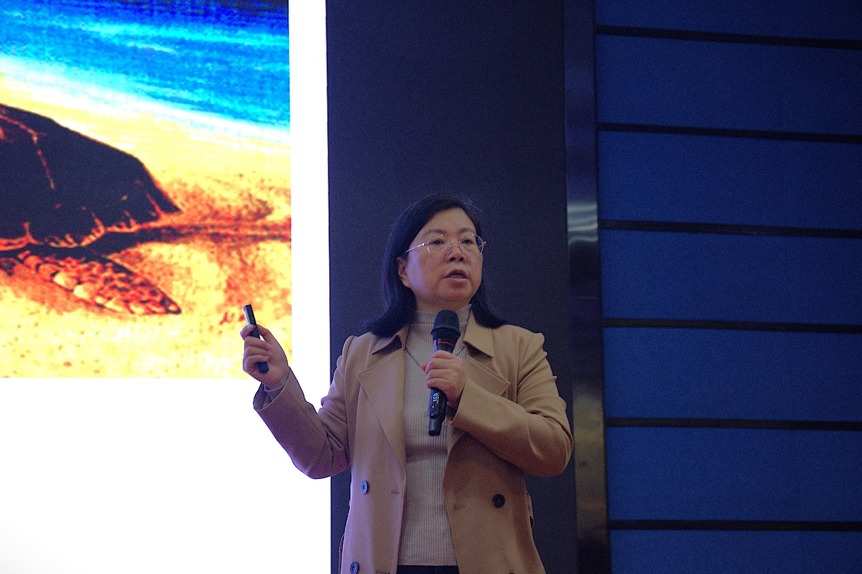

讲座开场，毛志宏副教授以一场趣味十足的 “十指交叉” 破冰游戏调动现场氛围。她先让新生自然交叉双手，观察左右手拇指的上下位置，再引导大家尝试反向交叉。当看到同学们因动作生疏而略显笨拙的模样时，毛教授笑着解释：“这个小举动背后藏着‘心理舒适区’的奥秘，反向交叉时的不自在，就像大家刚踏入大学面对新环境的感受，这种体验是成长过程中的必然。”生动的互动让新生们瞬间理解了 “适应” 的内涵，为后续内容做好铺垫。

随后进入互动分享环节，毛教授鼓励新生敞开心扉，聊聊入学后的真实感受。现场新生积极举手，一位同学坦言：“从高中固定的学习节奏切换到大学自主安排的模式，我总觉得找不到方向，特别迷茫。”还有同学分享道：“认识新朋友很开心，但生活习惯和文化背景的差异，让集体生活多了些磨合的压力。”不少新生对“从高中佼佼者变成大学普通一员” 的心理落差感产生共鸣，纷纷点头。毛教授始终专注聆听，并用温和的语气回应：“这些学业焦虑、人际忐忑，不是大家能力不足，而是每一位优秀青年开启人生新篇章时，都会遇到的心理挑战，接纳它就是改变的开始。”

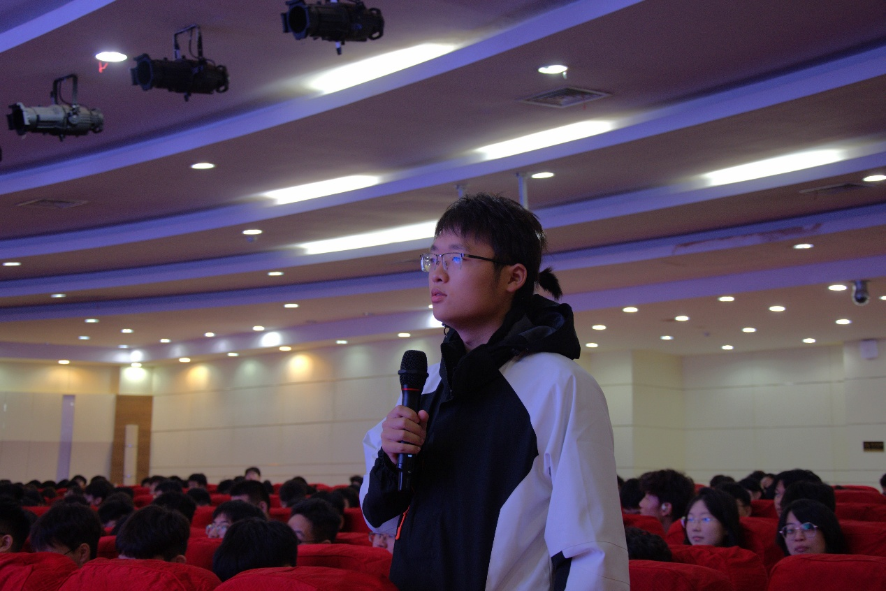

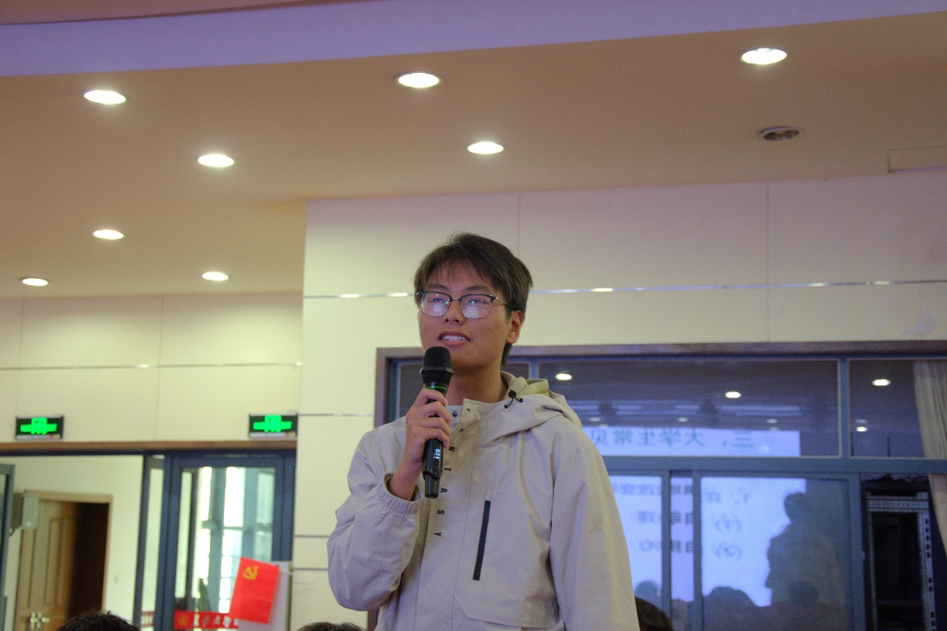

在专业知识讲解环节，毛教授结合新生的实际情况，深入剖析了自卑与自我中心两种常见心理状态。她指出：“适度自卑能转化为前进动力，但过度自卑会让人在机会前退缩；而自我中心并非道德上的自私，更多是认知局限。有趣的是，二者常像硬币的两面——过度自卑者可能用自我中心保护自尊，看似自我中心的人，内心或许藏着不被认可的自卑，它们都会影响大家建立健康的人际关系和自我认知，需要主动辨识并克服。”清晰的解析让新生们对自身心理状态有了更深刻的认识。

讲座尾声，毛教授引导新生静下心来，思考“大学四年最想完成的五件事”。报告厅内瞬间陷入安静，新生们认真梳理着自己的目标与期待。随后，几位新生分享了自己的 “愿景清单”，有人想考取专业证书，有人希望参与志愿服务，还有人计划深耕兴趣领域。毛教授点评道：“这份清单是你们内心渴望的投射，也是构建‘自我同一性’的蓝图，未来遇到迷茫时，回顾它就能找回前行的动力。”

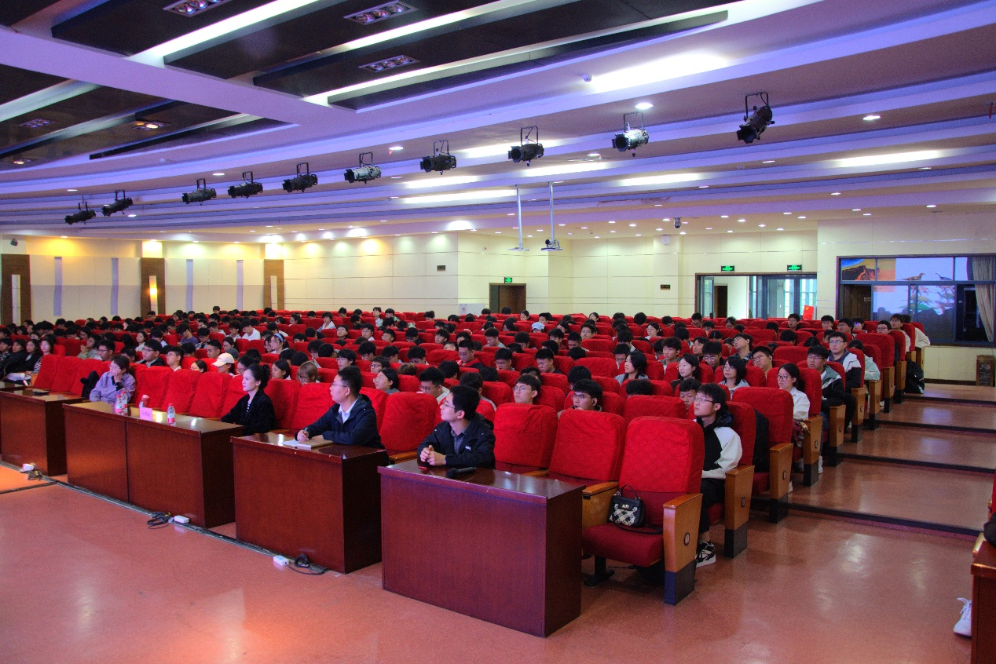

整场讲座氛围轻松且富有深度，得到了新生们的广泛认可。不少新生表示：“这场讲座特别‘走心’，不仅让我们感受到学校的关怀，更帮我们理清了当下的困惑，对未来四年的大学生活也更有方向和信心。”

一群人站在一起合影

AI 生成的内容可能不正确。

供稿：郭菁